Buchscanner
In der SUB Zentralbibliothek findest du im 1.OG neben der Informationstheke auch Buchscanner. Zur Bedienung dieser Geräte frage bitte die MitarbeiterInnen der SUB.

Anleitung
Eine kurze Bild-für-Bild Anleitung

USB Stick anstecken
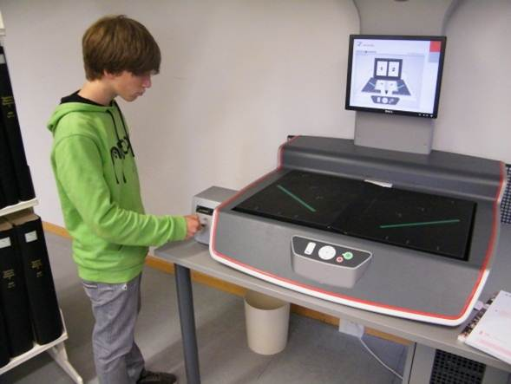

Buch auflegen
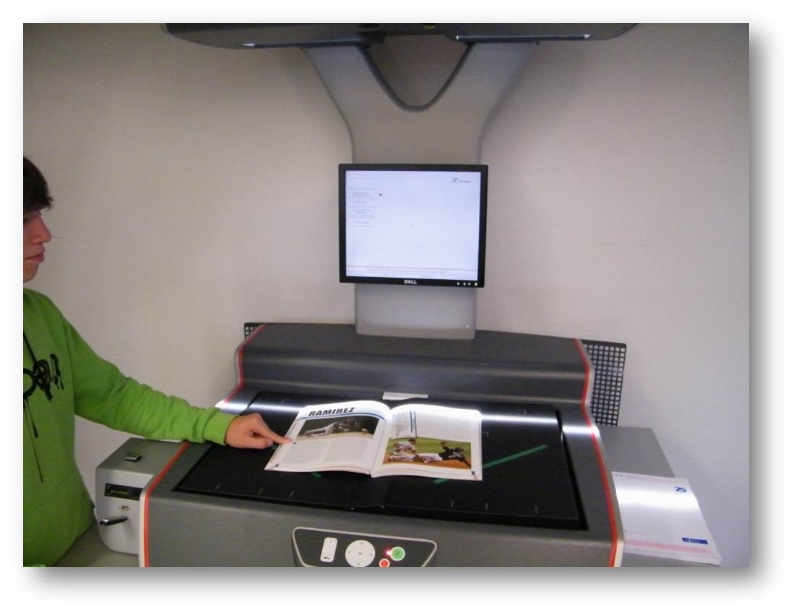

Einstellungen vornehmen
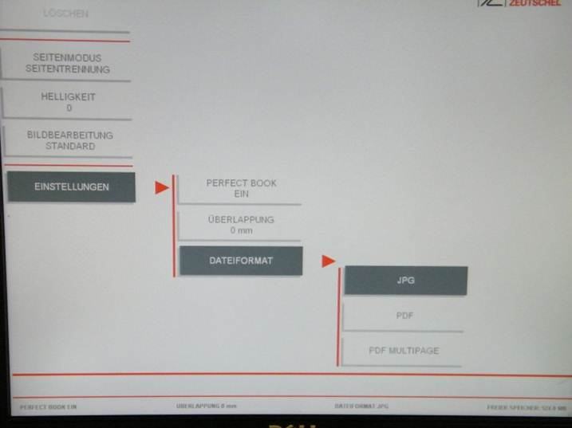

Navigieren
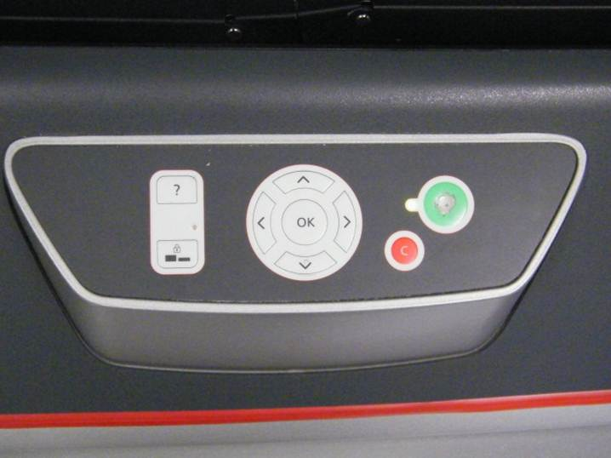
tag> buch scanner

